## 事件

### 事件三要素

事件源(获取事件源)、事件(绑定事件)、事件驱动程序(书写事件驱动程序)

### 事件步骤

#### 举例

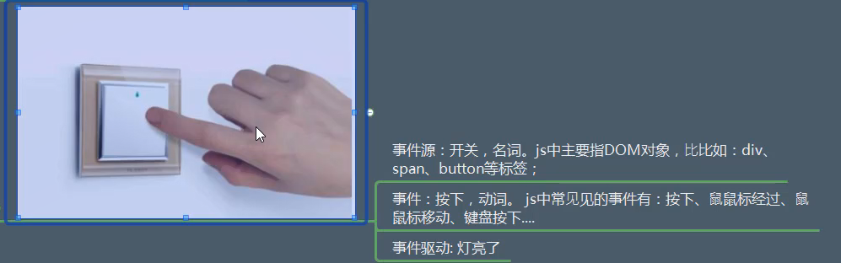

#### 编码

1. 获取事件源

var box=document.getElementById(“box”);

1. 绑定事件

box.onclick=function(){程序};

onclick就是事件

1. 书写事件驱动程序

关于bom的组件，看bom有关笔记

#### 常见事件,都是以o开头

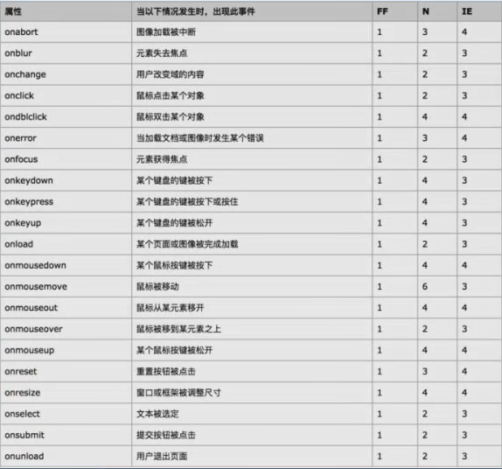

#### 获取事件源的方式

getElementsByClassName()获取的是列表，getElementsByClassName()[0]

getElementsByTagName()获取的是列表，getElementsByTagName()[0]

getElementsByName()获取的是列表，getElementsByName()[0]

querySelector(“#id”),参数要指定是什么选择器，如果有多个，只获取第一个

querySelectorAll(“#id”)获取的是列表，querySelectorAll(“#id”)[0]

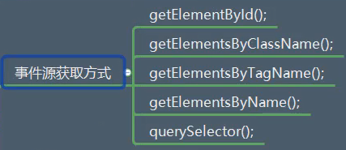

#### 事件的绑定方式

